МБОУ СОШ №42

МО учителей английского языка
Тема работы ШМО: Становление личности учащегося через компетентностный подход в процессе преподавания английского языка.
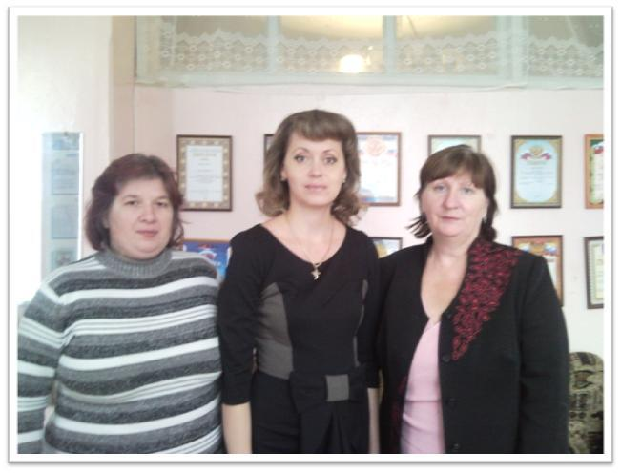
Цель: Развитие способности каждого ребенка, формирование духовно богатой, свободной, физически здоровой, творчески мыслящей личности, обладающей прочными знаниями.
Задачи методического объединения учителей английского языка
- Обеспечение дифференциации и индивидуализации процесса усвоения знаний учащимися по предмету путем использования новых образовательных технологий;
- Обеспечение содержательной и методической преемственности по АЯ на всех этапах образования.
- Совершенствование преподавания английского языка с целью вовлечения учащихся в активный творческий и познавательный процесс.
- Проведение мониторинговых исследований сформированности компонентов учебной деятельности.
АНАЛИЗ проведения предметной декады по английскому языку.
ЦЕЛЬ:
Привить познавательный интерес к предмету.
ЗАДАЧИ:
1. Выявить интеллектуальный потенциал школьников.
2. Включить как можно больше учащихся в школьные мероприятия.

Декада проводилась согласно составленному плану. План был рассмотрен на заседании MО, согласован с заместителем директора по научной работе и утвержден директором школы.
В рамках декады были проведены следующие мероприятия:
20.03 | Радиопередача «Приветственное слово участникам декады иностранного языка» | 5-11 кл | Борисова А.Н.
21-22.03 | Конкурс «Пишем письма»;  «Мой рисунок» | 2-6 кл | Зыгарь И.Г.
23.03 | «Знакомая и незнакомая Великобритания» | 5-11 кл | Драй Э.В.
24.03 | Музыкальный проект от старшеклассников | 10-11 кл | Драй Э.В.
26.03 | Конкурс песен и стихов | 2-4 кл | Зыгарь И.Г.
20.03 | Конкурс проектов «Английский язык в моей жизни» | 7-11 кл | Осьминина О.В.  Драй Э.В.  Борисова А.Н.
22.03 | Конкурс стенгазет по темам «Королевская семья», «Британия: города, традиции, известные люди», «Традиции и праздники в англоговорящих странах». | 5-11 кл | Зыгарь И.Г.  Борисова А.Н.  Драй Э.В.
23.03 | Конкурс "Мистер Всезнайка" | 5-9 кл  10-11 кл | Учителя МО
20.03 | Конкурс на лучшего переводчика | 5-9 кл | Учителя МО
24.03 | Урок-Викторина по теме "Великобритания" | 8-9 кл | Борисова А.Н.  Драй Э.В.
20-26.03 | Карнавал цветов | 2-6 кл | Борисова А.Н.  Зыгарь И.Г.  Драй Э.В.
26.03 | Подведение итогов декады иностранного языка |  | Учителя МО
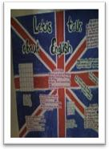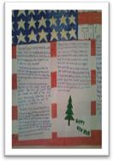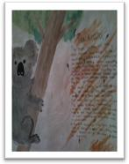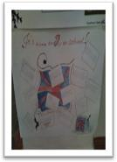
Конкурс стенгазет среди учащихся проходил с большим интересом, но лучшей была признана газета ученицы 9 «А» класса Буймиловой Надежды.

«Знакомая и незнакомая Великобритания» - учащимися 7-8 классов были продекламированы произведения великих писателей и поэтов, раннее неизвестные.
Роберт Бернс – шотландский поэт, Вильям Шекспир – всемирноизвестный поэт и писатель.

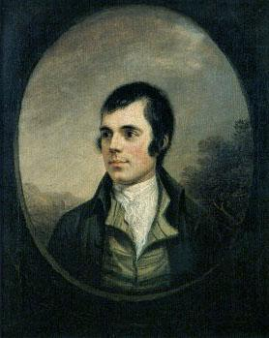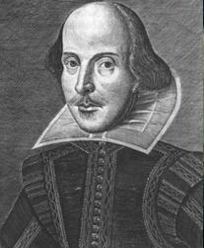
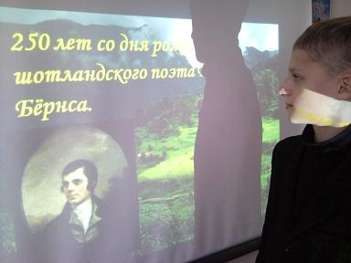
Егоров Александр - подготовил увлекательную лекцию о жизни и творчестве Р.Бернса.

Демченко Анастасия читает стихи о любви, написанные шотландским поэтом.
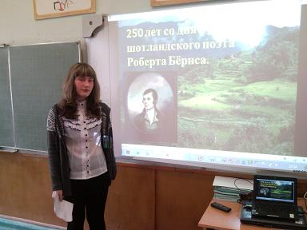
Конкурс "Мистер Всезнайка" проходил в 5-9 и 10-11 классах. Учащимся были предложены задания и вопросы о культуре, обычаях и традициях англоговорящих стран.
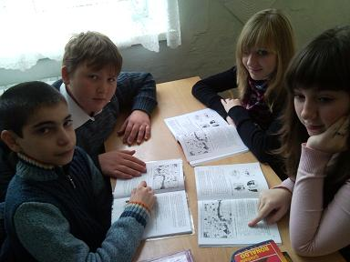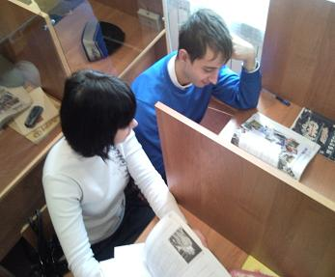
Конкурс песен и стихов прошел и в младших классах. Учащиеся 5-6 классов помогли создать праздничную и веселую атмосферу для школьников 2-4 классов.
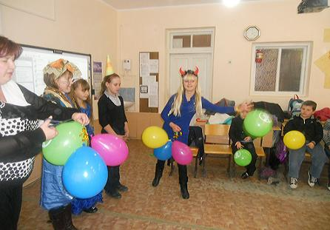

Урок-Викторина по теме "Великобритания" проведен ученицей 9 «А» класса Дарьей Бастрыгиной. Задания содержали интересную и полезную информацию. А в конце урока Даша показала презентацию о своей семье и увлечениях.
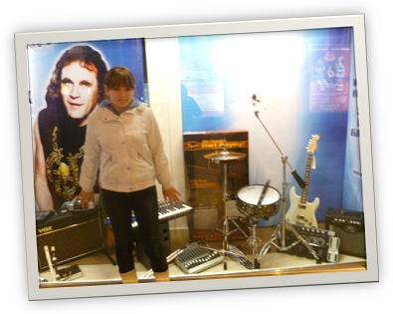
Конкурс проектов «Английский язык в моей жизни», а также музыкальный проект от старшеклассников помог выявить лидеров в декаде английского языка – Попова Ольга, Скрипников Денис.
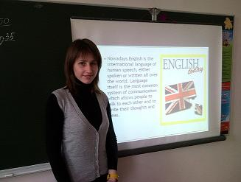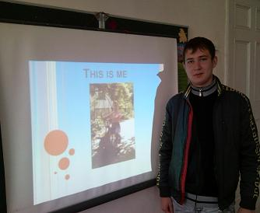

Учащиеся 11 класса подготовили презентации не только на тему «Моя будущая профессия» - «Морская академия» Пономаренко Сергей, но и вели исследовательскую деятельность. Белов Владимир собирал интересные факты и информацию о нашем поселке и представил своим одноклассникам в виде материала-презентации.
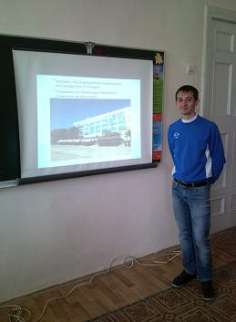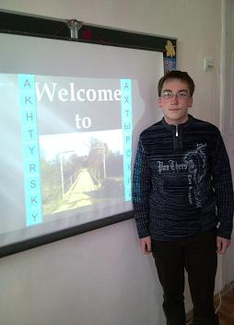

Конкурс на лучшего переводчика проходил среди учащихся 5-9 классов по параллелям. Победители награждены грамотами.
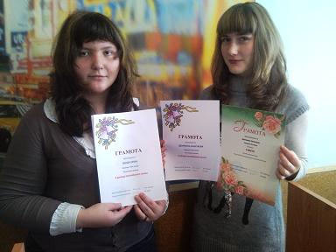
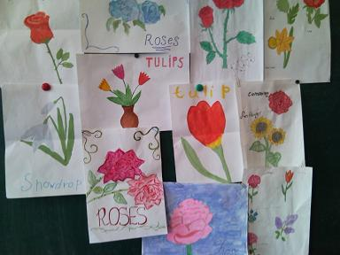
«Карнавал цветов» с восторгом был воспринят младшеклассниками. Красочное мероприятие в виде игры вовлекло всех детей.
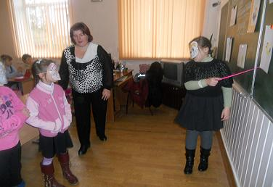
Нельзя не отметить, что сроки проведения декады совпали с самым добрым праздником «Днем мамы». Старшеклассники проявили и здесь свои творческие навыки. Учащиеся приготовили презентации и читали стихи Теодора Морса и Горварда Джонсона о маме.
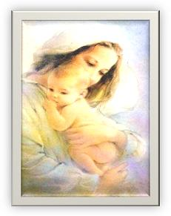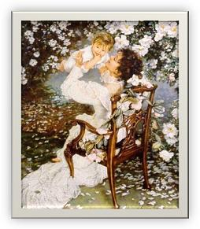
В заключении мне хотелось бы сказать словами Иоганна Вольфганга Гете: «Кто не знает иностранного языка, тот не знает и своего собственного».

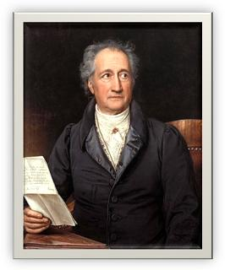
Декада английского языка показала, что у учащихся развит познавательный интерес к предмету, они охотно участвовали во всех мероприятиях и проявляли свои интеллектуальные способности. Учителя МО английского языка создали все возможные условия для развития интеллектуальных и творческих способностей обучающихся в области английского языка. В рамках декады АЯ через различные конкурсы, мероприятия происходило расширение кругозора учащихся посредством их участия в интеллектуальной игре; развитие мышления, воображения; предоставление учащимся возможности соревноваться и способствовать осознанию значимости английского языка.
Победители награждены грамотами.
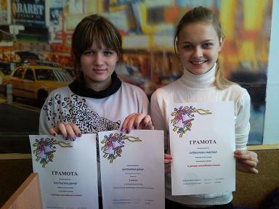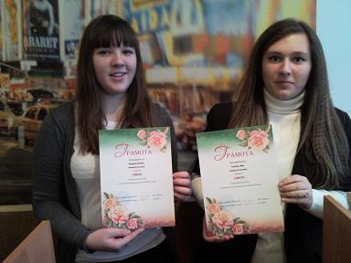

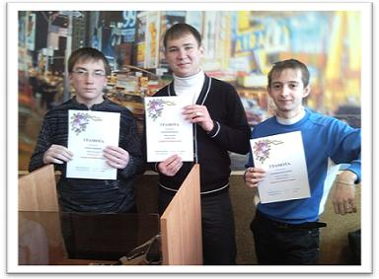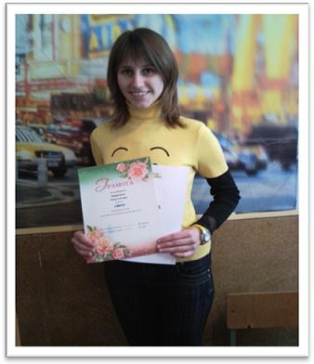
МОЛОДЦЫ!

